**Trường Tiểu học Phú Hòa 1**

**Tổ khối: 3**

**BÀI VIẾT**

**HƯỞNG ỨNG NGÀY SÁCH VIỆT NAM – LẦN 7**

Mỗi chúng ta ai ai cũng đều có những sở thích của riêng mình và bản thân tôi cũng vậy, tôi luôn đam mê đọc sách, tôi thích rất nhiều thể loại sách, những cuốn sách để lại cho tôi nhiều ấn tượng nhất có lẽ là cuốn ”Hạt giống tâm hồn’.

Có ai mà chưa từng một lần trải qua vị đắng của cuộc sống, lâm vào những tình huống, hoàn cảnh tuyệt vọng, bế tắc và không biết chọn lối đi nào. Và dường như mọi dự định, mọi ước mơ đều sụp đổ, không còn điểm tựa. Cảm thấy hụt hẫng và không muốn làm gì, chỉ có ý nghĩ chấm dứt buông xuôi trôi đi nỗi buồn. Những lúc như vậy hẳn ai cũng cần một động lực để đứng lên và tôi cũng vậy. Tôi đã từng tìm cho mình những cuốn sách về cuộc sống nhằm khắc phục những hạn chế và đưa ra cho mình những bài học kinh nghiệm, cho đến khi tôi tìm thấy cuốn sách ”Hạt giống tâm hồn’’. Cuốn sách đã làm không ít người thức tỉnh về bài học cuộc sống, đem lại sự đồng cảm cho nhiều người.

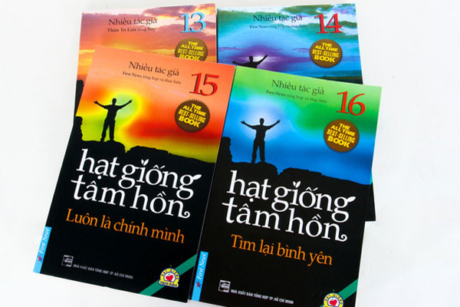

“Hạt giống tâm hồn” một cuốn sách nổi tiếng về các câu chuyện nghệ thuật sống và giá trị đạo đức được công ty First News Trí Việt góp nhặt, sưu tầm. Bộ sách là nguồn cảm hứng và sự thúc đẩy con người vươn lên trong mọi nghịch cảnh, chiến thắng chính mình và sống xứng đáng với phẩm chất của mình.

Cuốn “Hạt giống tâm hồn” có một câu nói của Oprah Winfey rằng: “Cuộc sống luôn chứa đựng những nổi đau mà ta không thể nào đoán trước được. Thế nhưng hãy tin rằng mọi chuyện buồn điều lướt qua chúng ta rất nhanh như một đoạn phim ngắn”. Cuốn sách đem lại nhiều cảm xúc cho người đọc, mỗi người sẽ có những cảm nhận riêng về cuốn sách. Riêng tôi, sự kiên cường ý chí vươn lên chống lại chông gai của từng nhân vật trong cuốn sách là cảm nhận tôi từ họ.

“Hạt giống tâm hồn” là cuốn sách viết lên những bài học quý giá dành tặng những người đang phải đối đầu với những thử thách mà cuộc sống đem lại, là người bạn tâm sự sát cánh bên ta khi nỗi buồn ập đến, cũng là cuốn sách lấy đi những giọt nước mắt đầy cảm xúc trong trái tim người đọc.

Tôi dường như đã hiểu thêm về cuộc sống này. Có những người bất hạnh và đau khổ hơn ta, nhưng vì họ tin và họ đang thấy những điều kì diệu và tiếp tục cố gắng.

Cuốn sách như một trang mở đầu trong tôi, biến tôi từ con số không và biết đứng lên dần mỗi khi vấp ngã.Đắc tâm nhất ngoài cảm nhận về cuộc sống, tôi đã biết thêm cho mình những bài học quý báu. Trước đó tôi đã đặt ra hàng trăm lý do, hàng trăm câu hỏi làm sao để dẫn đến thành công và làm thế nào để chọn được con đường tương lai tốt . Hầu hết những lý do đó không có câu trả lời và không có cách giải quyết. Nhưng đến giờ, tôi đã tìm thấy câu trả lời trong “Hạt giống tâm hồn” chỉ bằng hai chữ nỗ lực.

“Hạt giống tâm hồn” như một phép màu kì diệu mách chúng ta khi gặp phải thử thách, những khó khăn tưởng chừng như không vượt qua nhưng chỉ cần có ý chí và niềm tin bạn sẽ vượt qua những khó khăn đó và chạm đến đích thành công.

Trong bất cứ hoàn cảnh nào, nếu chúng ta mang một sức mạnh ý chí, gạt đi những giọt nước mắt đau khổ để đứng dậy, sẵn sàng đối mặt với những khó khăn đó thì ta sẽ nhận ra: Đằng sau những giọt nước mắt đó vẫn còn một niềm vui và hạnh phúc và trái lại nếu dễ dàng vứt kiếm buông xuôi thì ta chỉ nhận được thất bại song song với những nỗi buồn ám mãi không buông.

Có những lúc tôi thất bại và muốn lùi lại nhưng rồi tôi đã cố gắng bước lên vì “Hạt giống tâm hồn” mang cho tôi sức mạnh vi diệu ấy.

“Hạt giống tâm hồn” cuốn sách mang lại niềm tin cho mọi người và đem lại phần nào thành công cho ta, giúp ta thấy được giá trị của cuộc sống. Cảm ơn “Hạt giống tâm hồn” cuốn sách giúp tôi nhận thức đúng về giá trị bản thân và làm nguồn động lực khi tôi vấp ngã, thất bại trong cuộc sống./.